Комитет образования и науки Курской области
Областное бюджетное учреждение дополнительного образования
«Областной центр развития творчества детей и юношества»

План-конспект воспитательного занятия
«ДЕНЬ ПОБЕДЫ»

для обучающихся объединения
«Психологическая подготовка к школе»

Возраст обучающихся: 6-7 лет

Подготовила:
Полонская Елена Леонидовна,
педагог-психолог

г. Курск, 2016

План воспитательного занятия «День Победы»
для обучающихся объединения «Психологическая подготовка к школе»

Возраст обучающихся: 6-7 лет
Цель:
- воспитание гражданско-патриотической позиции детей.
Задачи:
- познакомить детей с историей праздника;
- развить представление об эмоциях и чувствах в этот праздник, пережить чувство гордости за подвиг соотечественников;
- использовать тематику праздника в развивающих занятиях.

Задание 1. Разучивание стихотворения (на выбор) (развитие памяти.).
1.Нам нужен мир – тебе и мне, и всем на свете детям,
И должен мирным быть рассвет, который завтра встретим!
Нам нужен дом, трава в росе, улыбчивое детство.
Нам нужен мир, прекрасный мир, полученный в наследство!
Спасибо скажем нашим дедам за жизнь, за детство, за победу.
За тишину, за добрый дом, за мир, в котором мы живем!

2. Мы по улице пройдем,
Марш Победы пропоем.
Славьтесь и отцы и деды —
Одержали вы Победу!
Вы Отечество спасли,
Вы — защитники земли.
За Великую Победу —
Славьтесь и отцы и деды!

3. Был Великий День Победы
Много лет тому назад!
День победы помнят деды,
Знает каждый из внучат!
За страну родную люди
Отдавали жизнь свою.
Никогда мы не забудем
Павших в доблестном бою!

4. Чтит великий День Победы
Вся огромная страна,
В День Победы наши деды
Надевают ордена
Мы про первый День Победы
Любим слушать их рассказ –
Как сражались наши деды
За весь мир и за всех нас!
Задание 2. Рисунок «Праздничный салют» (дыхательная гимнастика).
Нарисовать салют к 9 Мая, изобразив его методом выдувания краски через пластиковую трубочку. Для этого надо капнуть капельку краски на плотную бумагу, после чего подуть на нее через соломинку с разных сторон. Уместно будет смешать краски нескольких цветов.

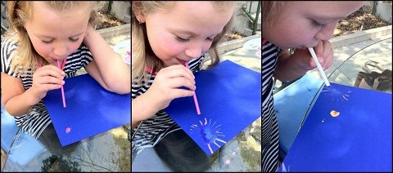

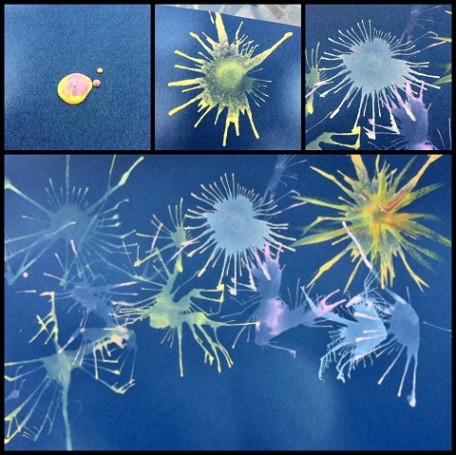

В конце дорисовать рисунок кисточкой.

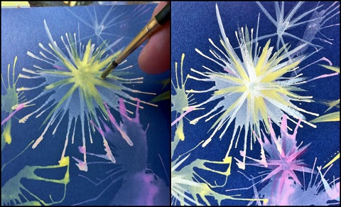
Вырезать из черной бумаги силуэты домов



и наклеить их на готовый рисунок салюта.



Задание 3. Игры на внимание и ловкость.
Бесстрашно сражались наши солдаты, терпели изнуряющую летнюю жару, зимние метели и морозы, осеннюю слякоть и моросящий дождь. Вперед, только вперед! Ведь солдаты защищали свой дом, своих матерей, сестер, любимых, которые верили в них.
Ребята, а какими качествами должен обладать солдат? (ответы детей). Во время войны очень важно было, чтобы у солдат не заканчивались снаряды. Их нужно было во время доставить на поле боя. Осторожно и незаметно нужно было пробраться через лес, болото, минное поле. А еще очень важно этими снарядами попасть по врагам.
.ИГРА «ДОСТАВЬ СНАРЯДЫ»
Дети берут из корзины каждый по одному мячику, пролезают под дугами, обегают кегли, прыгают через круги, кладут мячики в корзину. Обратно возвращаются тем же путем.
ИГРА «ПОПАДИ В ЦЕЛЬ»
Дети бегут по очереди тем же путем, останавливаются около корзины с мячиками, берут по одному мячику и стараются попасть им в обруч. Бегут обратно тем же путем.

Задание 4. Посещение выставки Центра, посвященной Дню Великой Победы.

